Projektas


kėdainių rajono savivaldybėS TARYBA

SPRENDIMAS
DĖL KĖDAINIŲ RAJONO SAVIVALDYBĖS 2026–2028 METŲ
BIUDŽETO PATVIRTINIMO

2026 m. vasario 11 d. Nr. SP-37
Kėdainiai

Vadovaudamasi Lietuvos Respublikos vietos savivaldos įstatymo 15 straipsnio 2 dalies 12 punktu, Lietuvos Respublikos biudžeto sandaros įstatymo 16 straipsnio 1 dalimi, Lietuvos Respublikos 2026–2028 metų biudžeto patvirtinimo įstatymu, Lietuvos Respublikos fiskalinės sutarties įgyvendinimo konstitucinio įstatymo 5 ir 6 straipsniais ir Lietuvos Respublikos valstybės biudžeto ir savivaldybių biudžetų sudarymo ir vykdymo taisyklėmis, patvirtintomis Lietuvos Respublikos Vyriausybės 2001 m. gegužės 14 d. nutarimu Nr. 543 „Dėl Lietuvos Respublikos biudžeto sandaros įstatymo įgyvendinimo“, Kėdainių rajono savivaldybės taryba nusprendžia:
1. Patvirtinti Kėdainių rajono savivaldybės biudžeto pajamas:
1.1. 2026 metams – 118 677,3 tūkst. Eur ir jų paskirstymą pagal pajamų rūšis, finansinių įsipareigojimų prisiėmimą (skolinimąsi) ‒ 4 375,2 tūkst. Eur, metų pradžios lėšų likutį – 7 448,0 tūkst. Eur (1 priedas), iš jų:
1.1.1. Iš biudžeto išlaikomų įstaigų 2026 metų pajamas už prekes ir paslaugas – 3 293,6 tūkst. Eur (2 priedas).
1.2. 2027 metams – 135 080,0 tūkst. Eur;
1.3. 2028 metams – 138 170,0 tūkst. Eur.
2. Kėdainių rajono savivaldybės biudžeto asignavimus:
2.1. 2026 metams – 130 500,5 tūkst. Eur ir jų paskirstymą savivaldybės administracijai ir (ar) savivaldybės administracijos struktūriniams padaliniams ar savivaldybės biudžetinėms įstaigoms programoms vykdyti (3 priedas);
2.2. 2027 metams – 135 080,0 tūkst. Eur;
2.3. 2028 metams – 138 170,0 tūkst. Eur.
3. Kėdainių rajono savivaldybės aplinkos apsaugos rėmimo specialiosios programos 2026 metų priemonių sąmatą – 630,3 tūkst. Eur (4 priedas).
4. Nustatyti 2026 metais planuojamą metinę įsiskolinimų (mokėtinų sumų, išskyrus sumas paskoloms grąžinti) pokyčio sumą, lygią 200,0 tūkst. Eur.
5. Įpareigoti Kėdainių rajono savivaldybės įstaigų vadovus, seniūnijų seniūnus:
5.1. sudaryti 2026 metų programas ir jų sąmatas bei numatyti reikiamus asignavimus 2026 m. sausio 1 d. esančiam įsiskolinimui už suteiktas paslaugas, atliktus darbus ir įsigytas prekes padengti;
5.2. užtikrinti asignavimų naudojimo teisėtumą, ekonomiškumą, efektyvumą ir rezultatyvumą, įsiskolinimą (mokėtinas sumos, išskyrus sumas paskoloms grąžinti) 2027 m. sausio 1 d. ne didesnį už įsiskolinimą (mokėtinas sumos, išskyrus sumas paskoloms grąžinti) 2026 m. sausio 1 d.

Savivaldybės meras
Kėdainių rajono savivaldybės tarybai

AIŠKINAMASIS RAŠTAS
DĖL KĖDAINIŲ RAJONO SAVIVALDYBĖS 2026–2028 METŲ
BIUDŽETO PATVIRTINIMO

2026 m. vasario 5 d.
Kėdainiai

Parengto sprendimo projekto tikslai. Vadovaujantis Lietuvos Respublikos biudžeto sandaros įstatymu teikiamas tvirtinti trejų metų biudžetas. Pirmų biudžetinių metų biudžeto pajamos detalizuojamos pagal pajamų rūšis, asignavimų suma ir jos paskirstymas savivaldybės administracijai ir (ar) savivaldybės administracijos struktūriniams padaliniams ar savivaldybės biudžetinėms įstaigoms programoms vykdyti pagal visus finansavimo šaltinius, o antrų ir trečių biudžetinių metų pajamos ir asignavimai nurodomi bendra suma. 2026–2028 metų pajamos suplanuotos, pagal Finansų ministerijos pateiktas gyventojų pajamų mokesčio (toliau – GPM) prognozes 2027 ir 2028 metams, ministerijų pateiktas prognozes dėl dotacijų, kitos pajamos planuotos, atsižvelgiant į daugiametes pajamų pokyčio tendencijas.
Sprendimo projekto esmė.
Pajamos
Biudžeto patvirtinimo įstatyme numatomas finansinis rodiklis – 2026 metų savivaldybių prognozuojamos pajamos iš GPM, išskyrus fiksuoto dydžio GPM, mokamą už pajamas, gautas iš veiklos, kuria verčiamasi turint verslo liudijimą. Kėdainių rajono savivaldybei (toliau – Savivaldybė) nustatytos prognozuojamos pajamos – 58 128,0 tūkst. Eur (Paaiškinamoji lentelė Nr. 1). Savivaldybių biudžetams bus skiriama 50,44 proc. GPM nuo visų GPM įplaukų į valstybės ir savivaldybių biudžetus, iš kurio pastovioji dalis 43,53 proc. ir kintamoji – 6,91 proc. Dėl pajamų ir išlaidų pokyčių, keičiasi ir GPM procentinės dalys. Kiekvienai savivaldybei biudžetui skiriama GPM dalis (procentais) ir vadovaujantis šia dalimi, Valstybinė mokesčių inspekcija faktiškai gautas lėšas iš gyventojų pajamų mokesčio perveda savivaldybei. Kintamoji dalis skiriama savivaldybės išlaidų pokyčiams dėl centrinės valdžios priimtų sprendimų. Savivaldybei patvirtintos kintamosios GPM dalies sudarymas pateiktas 1 lentelėje.

1 lentelė. Kėdainių rajono savivaldybei patvirtinta kintamoji GPM dalis
Išlaidų pokyčiai dėl Seimo ir Vyriausybės priimtų teisės aktų pakeitimų, tūkst. Eur |  |  |  |  |  | Pajamų iš GPM dalys (proc.)
2018-2025 metų sumos kintamajai GPM daliai (procentais) apskaičiuoti | 2026 m. išlaidų sumos kintamajai GPM daliai (procentais) apskaičiuoti, iš viso | iš jų: |  |  | Iš viso | Pajamų iš GPM dalys (proc.)
 |  | darbo užmokesčiui dėl minimaliosios mėnesinės algos padidinimo didinti | darbo užmokesčiui dėl pareiginės algos (atlyginimo) bazinio dydžio padidinimo didinti | kultūros ir meno darbuotojų darbo užmokesčiui didinti | Iš viso | Pajamų iš GPM dalys (proc.)
7 939 | 1 014 | 778 | 154 | 72 | 8 953 | 1,4954

Vadovaujantis Biudžeto patvirtinimo įstatyme nustatytais pajamų rodikliais, prognozuojamomis mokestinėmis pajamomis ir atsižvelgiant į teisės aktais paskirtas dotacijas – 2026 metais Savivaldybės biudžeto pajamų planuojama 118 677,3 tūkst. Eur, paskirstomas praėjusių metų pajamų lėšų likutis – 7 448,0 tūkst. Eur, finansinių įsipareigojimų prisiėmimo (skolinimosi) pajamos 4 375,2 tūkst. Eur, bendra biudžeto planuojamų pajamų suma – 130 500,5 tūkst. Eur (žr. 1 pav.).

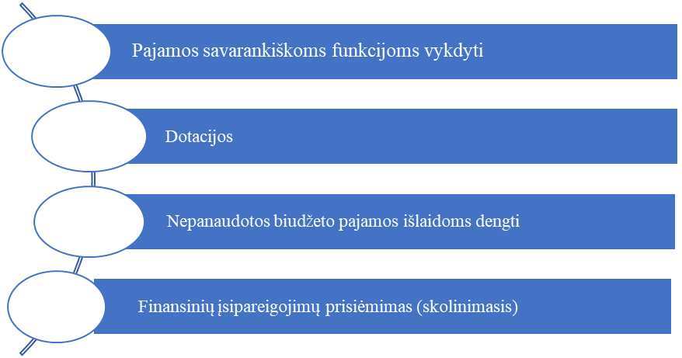
68 842,6
49 834,7
7 448,0
4 375,2
1 pav. 2026 m. biudžeto pajamos, tūkst. Eur

2026 metų planuojama bendra biudžeto pajamų suma, palyginus su 2025 metais, didėja 10,2 proc. arba 12 064,9 tūkst. Eur, iš jų savarankiškoms funkcijoms vykdyti didėja 11,3 proc. arba 6 317,0 tūkst. Eur.
2024 metais GPM buvo 45 746,0 tūkst. Eur, 2025 m. ̶ 52 055,0 tūkst. Eur, o 2026 m. planuojama 58 128,0 tūkst. Eur (žr. 2 pav.). Pajamų struktūroje GPM sudaro didžiausią dalį, t. y. 49,0 proc. ir palyginus su 2025 metais padidėjo 11,7 proc. arba 6 073,0 tūkst. Eur.

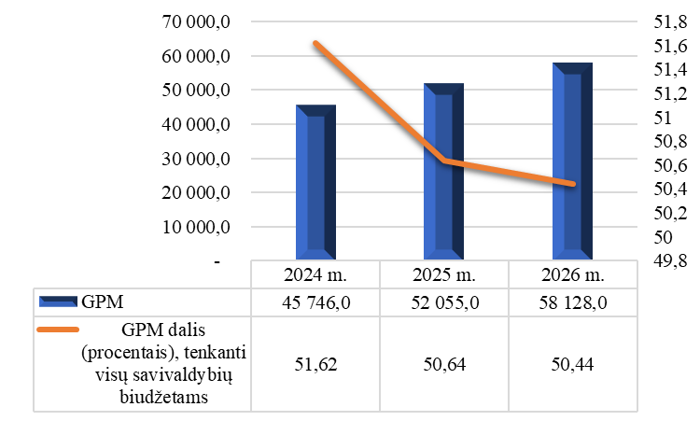
2 pav. Gyventojų pajamų mokesčio planas 2024–2026 m., tūkst. Eur

2024 metais turto mokesčių planas buvo 3 200,0 tūkst. Eur, 2025 m. ˗ 3 670,0 tūkst. Eur, o 2026 metais planuojama 3 900,0 tūkst. Eur, palyginus su 2025 metais padidėjo 6,3 proc. arba 230,0 tūkst. Eur (žr. 3 pav.). Į Savivaldybės biudžetą gauta nekilnojamo turto mokesčio (toliau – NTM) pajamų suma daugiausiai priklauso nuo visų šalies mokesčių mokėtojų deklaruoto Savivaldybės teritorijoje turimo nekilnojamojo turto vertės, nuo Savivaldybės tarybos sprendimais patvirtintų NTM tarifų bei suteiktų mokesčio lengvatų. Žemės mokesčio (toliau – ŽM) ir nuomos mokesčio už valstybinę žemę (toliau – ŽNM) surinkimas priklauso nuo žemės vertės pasikeitimo, taip pat nuo nuosavybę turinčių asmenų skaičiaus bei nuo ŽM ir ŽNM Savivaldybės tarybos sprendimais patvirtintų tarifų bei suteiktų mokesčio lengvatų. Paveldimo turto mokestis ir dividendai turto mokesčiuose sudaro nedidelę dalį.

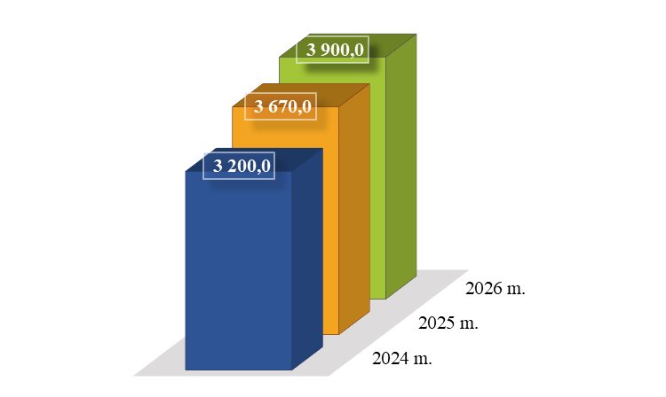
3 pav. Turto mokesčio planas 2024–2026 m., tūkst. Eur

Šiais biudžetiniais metais planuojama surinkti 2 400,0 tūkst. Eur vietinės rinkliavos už komunalinių atliekų tvarkymą. Išlaidoms planuojama 2 481,9 tūkst. Eur, panaudojant 81,9 tūkst. Eur lėšų likutį 2025 m. gruodžio 31 d.
Aplinkos apsaugos rėmimo specialiosios programos vykdymui pajamas planuoja Savivaldybė. Biudžetiniais 2026 metais planuojama gauti 520,0 tūkst. Eur pajamų, iš jų: 400,0 tūkst. Eur už aplinkos teršimą, 55,0 tūkst. Eur medžiotojų plotų naudotojų mokesčio už medžiojamųjų gyvūnų išteklių naudojimą, 65,0 tūkst. Eur už valstybinius gamtos išteklius. Programos išlaidoms planuojama 630,3 tūkst. Eur, panaudojant 110,3 tūkst. Eur lėšų likutį 2025 m. gruodžio 31 d. (Sprendimo 4 priedas).
Pagal biudžetinių įstaigų (toliau – BĮ) skaičiavimus planuojamos pajamos: už prekes ir paslaugas – 412,0 tūkst. Eur, už ilgalaikio ir trumpalaikio materialiojo turto nuomą – 321,5 tūkst. Eur, įmokos už išlaikymą švietimo, socialinės apsaugos ir kitose įstaigose – 2 560,1 tūkst. Eur, (Sprendimo 2 priedas). Išlaidos planuojamos 4 158,5 tūkst. Eur, panaudojant 864,9 tūkst. Eur lėšų likutį 2025 m. gruodžio 31 d.
Infrastruktūros (prioritetinės ir neprioritetinės) plėtros planuojamos įmokos – 55,0 tūkst. Eur, išlaidos su 2025 m. gruodžio 31 d. likučiu sudaro 190,1 tūkst. Eur.
2025 m. gruodžio 31 d nepanaudotos biudžeto lėšos 2026 metais planuojamos skirti įstaigų finansavimui, tiksliniam lėšų paskirstymui ir kreditoriniams įsiskolinimams už suteiktas paslaugas, atliktus darbus ir įsigytas prekes.
Specialių tikslinių dotacijų iš valstybės institucijų ir įstaigų, kuruojančių atitinkamas funkcijas 2026 metais Savivaldybei planuojama skirti 37 564,9 tūkst. Eur (žr. 4 pav.), t. y. 31,7 proc. bendrų planuojamų Savivaldybės biudžeto pajamų:
- dotacija valstybinėms (valstybės perduotoms savivaldybei) funkcijoms atlikti – 7 998,6 tūkst. Eur;
- dotacija ugdymo reikmėms finansuoti – 28 783,1 tūkst. Eur;
- dotacija mokyklos specialiųjų poreikių turintiems mokiniams – 783,2 tūkst. Eur.
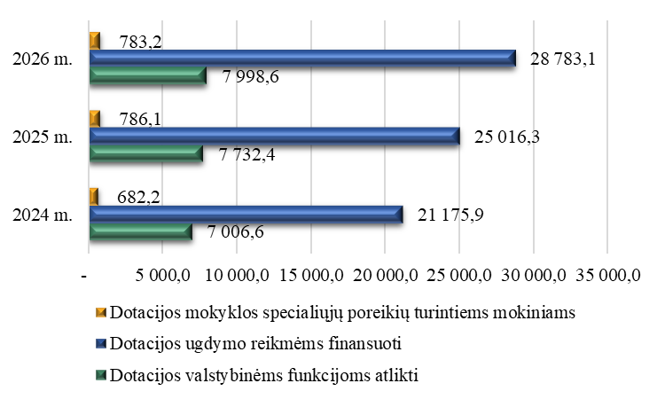
4 pav. Specialių tikslinių dotacijų planas 2024–2026 m., tūkst. Eur

Kitų valstybės dotacijų 2026 metais planuojama gauti 12 269,8 tūkst. Eur, jos sudaro 10,3 proc. Savivaldybės pajamų, t. y. dotacija Savivaldybei iš Europos Sąjungos, kitos tarptautinės finansinės paramos ir bendrojo finansavimo lėšų – 6 816,4 tūkst. Eur ir kita dotacija – 5 453,4 tūkst. Eur. Didelę kitos dotacijos dalį sudaro kelių priežiūros ir plėtros programos finansavimo lėšos, skirtos Savivaldybės institucijos valdomiems vietinės reikšmės keliams.

Išlaidos
Pagal suplanuotas pajamas atitinkamai planuojami asignavimai BĮ veiklos programoms vykdyti. Mero potvarkiu sudaryta biudžeto projekto rengimo darbo grupė teikė savo pastebėjimus ir pasiūlymus dėl teikiamo biudžeto projekto. Asignavimai BĮ apskaičiuoti vadovaujantis 2025 m. gruodžio 23 d. Savivaldybės mero potvarkiu Nr. MP1-656 patvirtintomis išlaidų apskaičiavimo normomis.
2026 metų planuojami asignavimai ir jų pokyčiai nustatyti atsižvelgiant į 2025 metų asignavimų plano įvykdymą, 2026 metų biudžeto pajamų prognozę ir nustatytus prioritetus bei vadovaujantis Savivaldybės 2026 metų maksimalių asignavimų sritims / funkcijoms / programoms prognozuojamu asignavimų planu.
2026 metų planuojami asignavimai savarankiškoms funkcijoms vykdyti (be BĮ specialiųjų programų) yra 72 132,1 tūkst. Eur (žr. 5 pav.). Šiems asignavimams vykdyti pajamos suplanuotos iš savarankiškoms funkcijoms vykdyti pajamų – 65 549,0 tūkst. Eur ir 2025 m. gruodžio 31 d. apyvartos lėšų likučio – 6 583,1 tūkst. Eur.

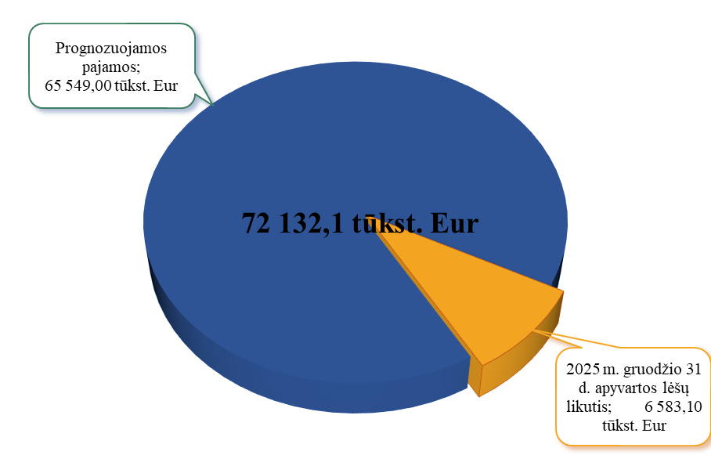
5 pav. 2026 metų asignavimai savarankiškoms funkcijoms vykdyti, tūkst. Eur

Planuojami asignavimai užtikrina rangos darbų vykdymą, jų tęstinumą ir dalinį prisidėjimą prie ES lėšomis vykdomų projektų įgyvendinimo. Asignavimai darbo užmokesčiui bendruose Savivaldybės asignavimuose sudaro 51,2 proc., o 2025 metais sudarė 50,1 proc. 2026 metų darbo užmokesčio asignavimai lyginant su 2025 metų asignavimais padidėjo 8,8 proc. arba 5 402,5 tūkst. Eur, iš jų savarankiškoms funkcijoms vykdyti 9,1 proc. arba 2 707,9 tūkst. Eur (žr. 2 lentelė). Darbo užmokesčio padidėjimui įtakos turėjo minimalios mėnesinės algos padidėjimas, pareiginės algos (atlyginimo) bazinio dydžio padidėjimas, kultūros ir meno darbuotojų darbo užmokesčio padidėjimas. Vadovaujantis Lietuvos Respublikos Valstybės ir savivaldybių įstaigų darbuotojų ir komisijų narių atlygio už darbą įstatymu darbo užmokesčio fondas BĮ apskaičiuotas taikant minimalius pareiginės algos koeficientus, pridedant 20 procentų kintamajai daliai arba šios dalies perskaičiuotam koeficientui, atsižvelgiant į teisės aktų pasikeitimus.

2 lentelė. Savivaldybės asignavimai, tūkst. Eur
 | 2025 m. | 2026 m. | palyginimas |  | iš jų darbo užmokestis
 |  |  |  |  | 2025 m. | 2026 m. | palyginimas
 | 2025 m. | 2026 m. | % | (+,-) | 2025 m. | 2026 m. | % | (+,-)
Iš viso asignavimai | 122 545,5 | 130 500,5 | 6,5 | 7 955,0 | 61 428,4 | 66 830,9 | 8,8 | 5 402,5
iš jų savarankiškoms funkcijom | 70 006,8 | 76 507,3 | 9,3 | 6 500,5 | 29 642,8 | 32 350,7 | 9,1 | 2 707,9

Savivaldybės švietimo įstaigoms asignavimai ugdymo reikmėms suplanuoti vadovaujantis patikslintu mokymo lėšoms finansuoti apskaičiavimo, paskirstymo ir panaudojimo tvarkos aprašu. Apraše patikslinti mokymo lėšų finansavimo rodikliai, atsižvelgiant į Lietuvos švietimo ir mokslo šakos kolektyvinėse sutartyse numatytus įsipareigojimus dėl mokytojų, pagalbos mokiniui specialistų, mokyklų vadovaujančių darbuotojų darbo užmokesčio didinimą nuo 2026 m. sausio 1 d., bei kultūros darbuotojų (tarp jų – mokyklų bibliotekų darbuotojų) darbo užmokesčio didinimą. (Paaiškinamoji lentelė Nr. 2).
2026 metų planuojami Savivaldybės biudžeto asignavimai, įskaitant apyvartos ir skolintas lėšas – 130 500,5 tūkst. Eur, tvirtinami pagal penkias Savivaldybės veiklos sritis apimančias programas (Paaiškinamosios lentelės Nr. 3-8). Didžiausia asignavimų dalis numatoma 01 Aktyvios visuomenės ugdymo programai ‒ 49,6 proc., 02 Socialinės gerovės užtikrinimo programai ‒ 22,2 proc., 03 Darnios aplinkos ir infrastruktūros plėtros programai ‒ 15,6 proc., 05 Savivaldybės valdymo tobulinimo programai ‒ 10,1 proc., 04 Ekonominės plėtros programai ‒ 2,5 proc. (žr. 6 pav.).

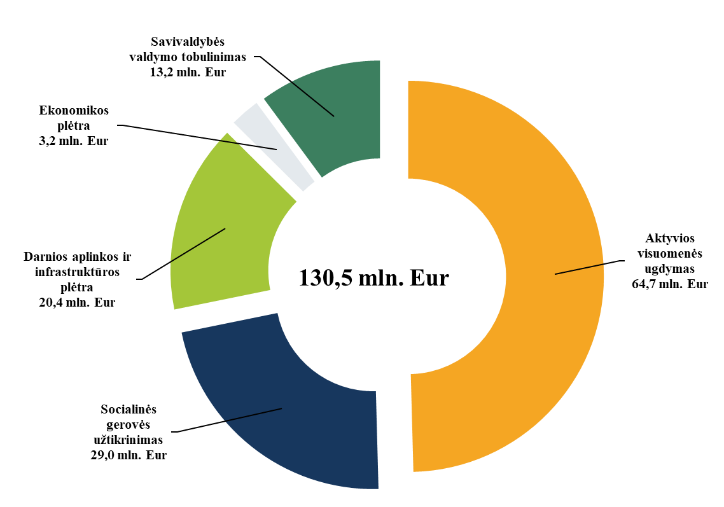
6 pav. 2026 m. išlaidų planas pagal programas, tūkst. Eur

Lietuvos Respublikos fiskalinės sutarties įgyvendinimo konstituciniu įstatymu nustatyta, kad Savivaldybės skola pagal įsipareigojamuosius skolos dokumentus, įskaitant paskolos, finansinės nuomos (lizingo) sutartis ar kitus įsipareigojamuosius skolos dokumentus, negali viršyti 60 procentų tam tikrų metų Savivaldybės biudžeto pajamų.
2026 metais Savivaldybės skola pagal įsipareigojamuosius skolos dokumentus gali siekti 71 206,4 tūkst. Eur (planuojamos pajamos 118 677,3 tūkst. Eur x 60 proc.).
2025 m. gruodžio 31 d. Savivaldybės skolinių įsipareigojimų ataskaitos duomenimis Savivaldybės įsipareigojimai sudarė 8 150,1 tūkst. Eur. 2025 m. gruodžio 12 d. buvo pasirašyta Kreditavimo sutartis Nr. 2025022236 su AB SEB banku, bet skolintas lėšas ̶ 992,2 tūkst. Eur nutolusios saulės elektrinės įsigijimui panaudosime 2026 m.
Vadovaujantis su kredito įstaigomis sudarytais skolų mokėjimo grafikais, Savivaldybė 2026 metais planuoja pasiskolinti 2 233,0 tūkst. Eur ir skirti ankstesnių metų skoliniams įsipareigojimams vykdyti.
1 150,0 tūkst. Eur planuojama pasiskolinti ir skirti infrastruktūros objektų investicijoms:
- 1 000,0 tūkst. Eur projekto „Geriamojo vandens tiekimo ir nuotekų tvarkymo paslaugų prieinamumo didinimas Kėdainių rajone“ įgyvendinimui;
- 150,0 tūkst. Eur projekto „Darnaus judumo mieste skatinimas, plėtojant dviračių bei pėsčiųjų takų infrastruktūrą" įgyvendinimui.
Planuojami Savivaldybės prisiimtini, bet dar neįvykdyti įsipareigojimai 2026 m. gruodžio 31 d. sudarys 10 292,3 tūkst. Eur arba 8,7 proc. leidžiamo 60 proc. skolos dydžio (10 292,3 tūkst. Eur / 118 677,3 tūkst. Eur x 100 proc.) (žr. 7 pav.).
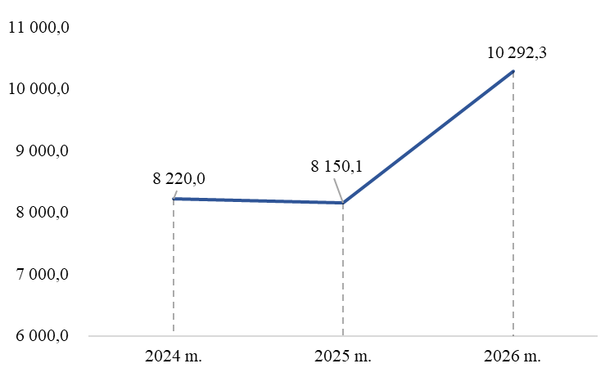
7 pav. Savivaldybės planuojama skola kredito įstaigoms 2024-2026 m., tūkst. Eur

Vadovaujantis Lietuvos Respublikos Biudžeto sandaros įstatymo nuostatomis, savivaldybėms keliami reikalavimai dėl įsiskolinimo suvaldymo, t. y. biudžetiniais metais planuojama metinė įsiskolinimų (mokėtinų sumų, išskyrus sumas paskoloms grąžinti) pokyčio suma 200,0 tūkst. Eur.
Lėšų poreikis (jeigu sprendimui įgyvendinti reikalingos lėšos): 2026 metų planuojamos Savivaldybės biudžeto pajamos.
Laukiami rezultatai. Savivaldybės biudžetas bus teisinis pagrindas asignavimų valdytojams jų veiklai ir programų vykdymui.
Numatomo teisinio reguliavimo poveikio vertinimas*
Sritys | Numatomo teisinio reguliavimo poveikio vertinimo rezultatai
Sritys | Teigiamas poveikis | Neigiamas poveikis
Ekonomikai
Finansams
Socialinei aplinkai
Viešajam administravimui
Teisinei sistemai
Kriminogeninei situacijai
Aplinkai
Administracinei naštai
Regiono plėtrai
Kitoms sritims, asmenims ar jų grupėms
* Numatomo teisinio reguliavimo poveikio vertinimas atliekamas rengiant teisės akto, kuriuo numatoma reglamentuoti iki tol nereglamentuotus santykius, taip pat kuriuo iš esmės keičiamas teisinis reguliavimas, projektą. Atliekant vertinimą, nustatomas galimas teigiamas ir neigiamas poveikis to teisinio reguliavimo sričiai, asmenims ar jų grupėms, kuriems bus taikomas numatomas teisinis reguliavimas.

Biudžeto ir finansų skyriaus vedėja Jolanta Sakavičienė

